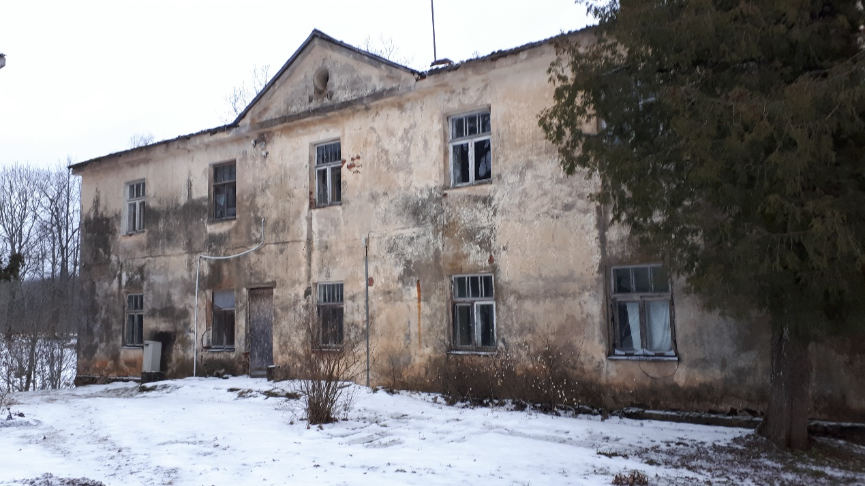
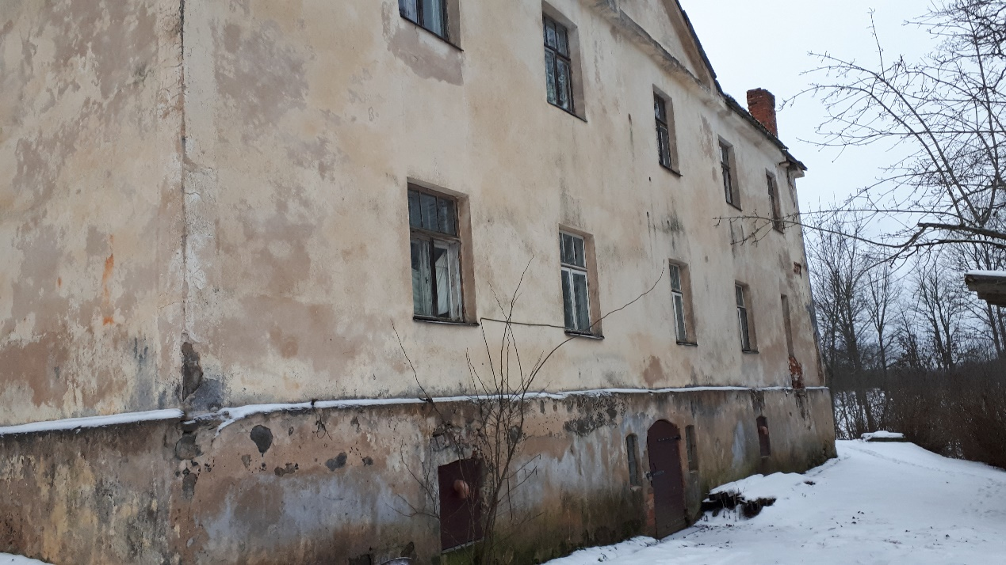
Dzīvojamā māja “Tauriņi 2”
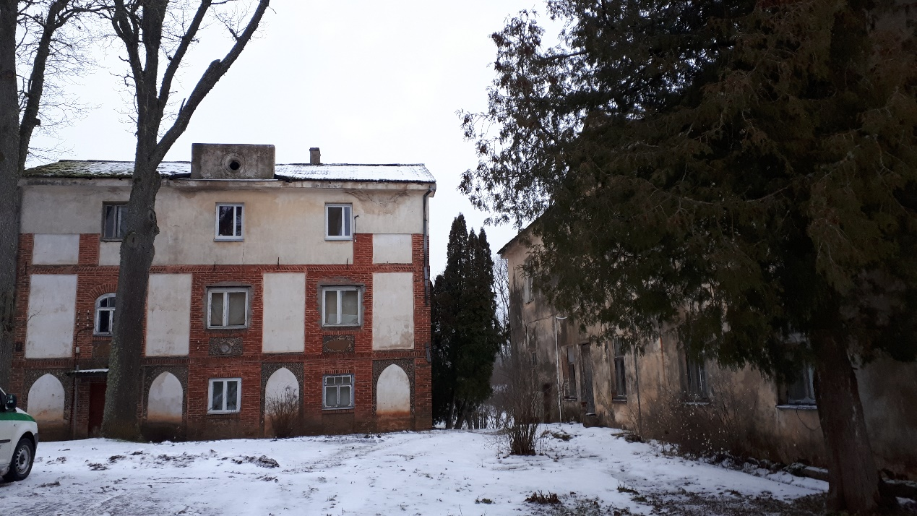
Dzīvojamās mājas “Tauriņi” un “Tauriņi 2”
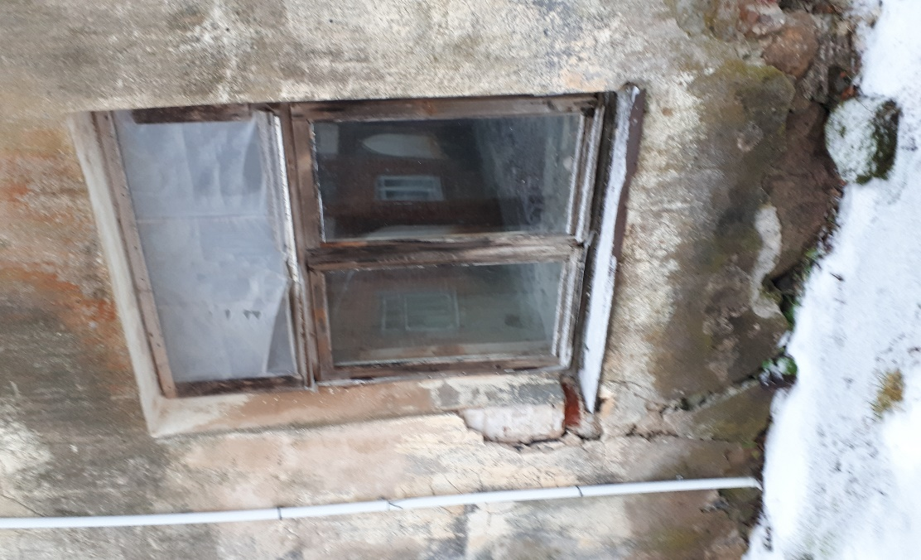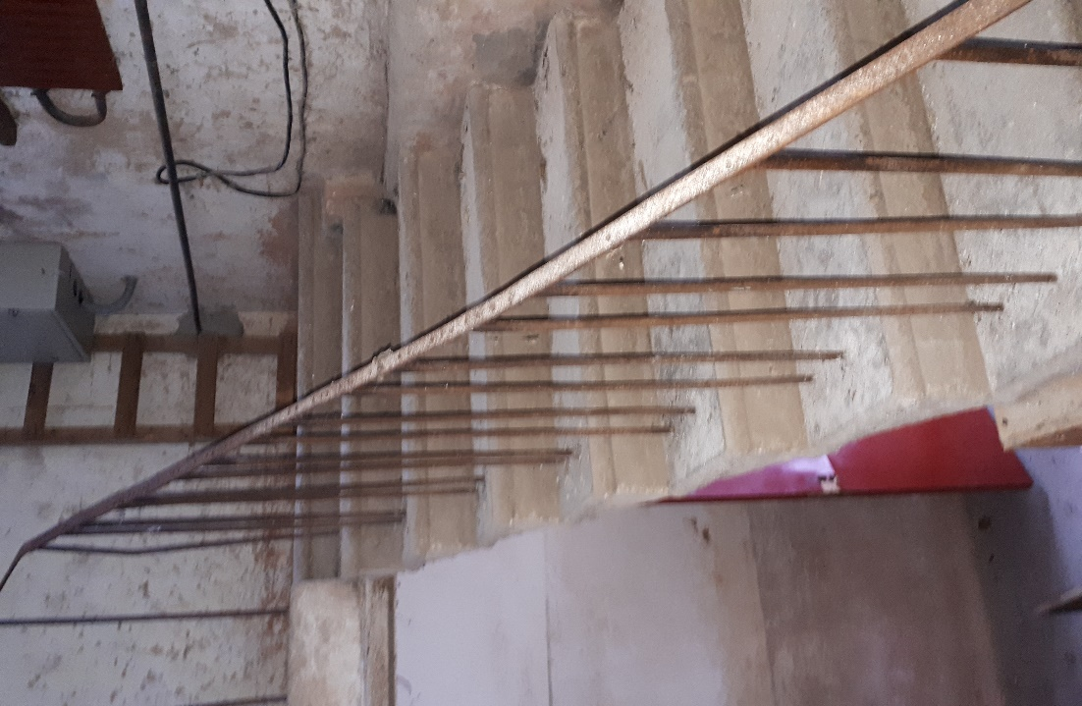
Ēkas “Tauriņi 2” 1.stāva logs, ārsienas bojājums Kāpnes uz otro stāvu
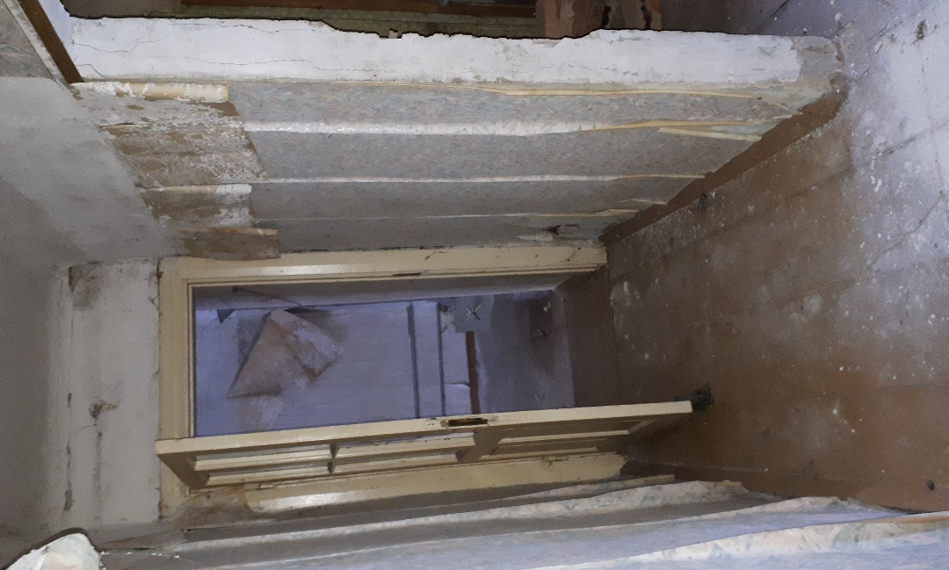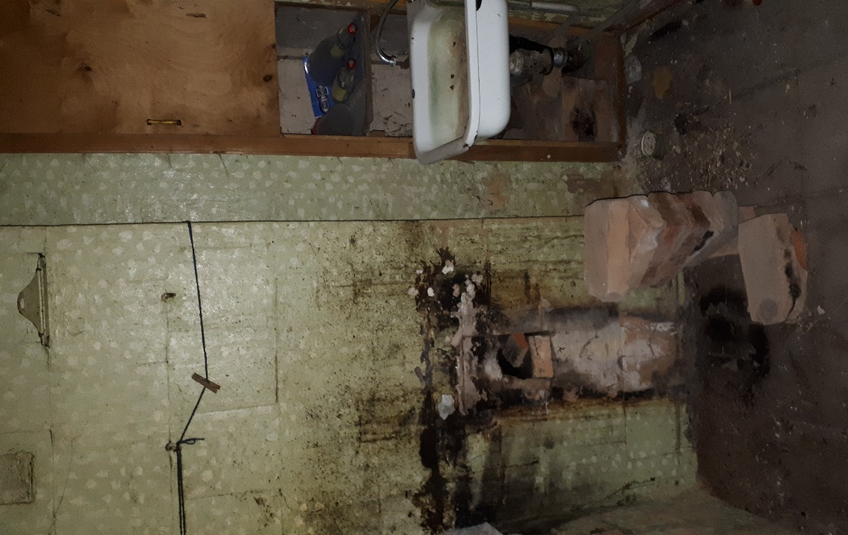
Dzīvokļa “Tauriņi 2”-4 gaitenis Dzīvokļa “Tauriņi 2”-4 virtuve
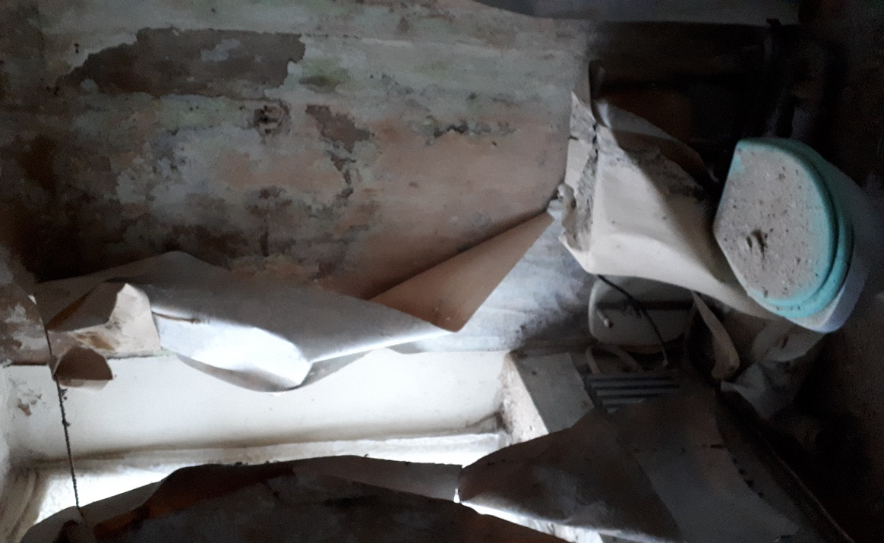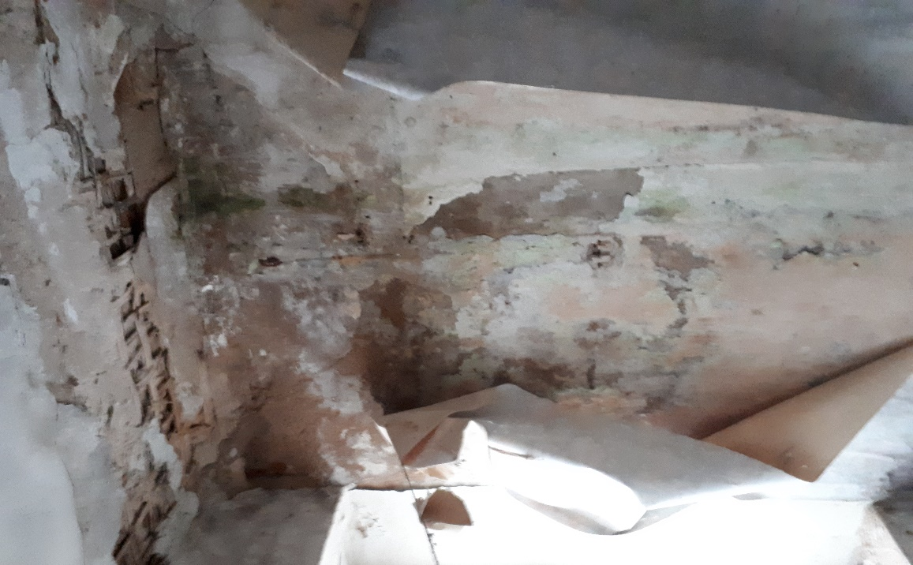
Dzīvokļa “Tauriņi 2”-4 vannas istaba Griestu bojājums vannas istabā
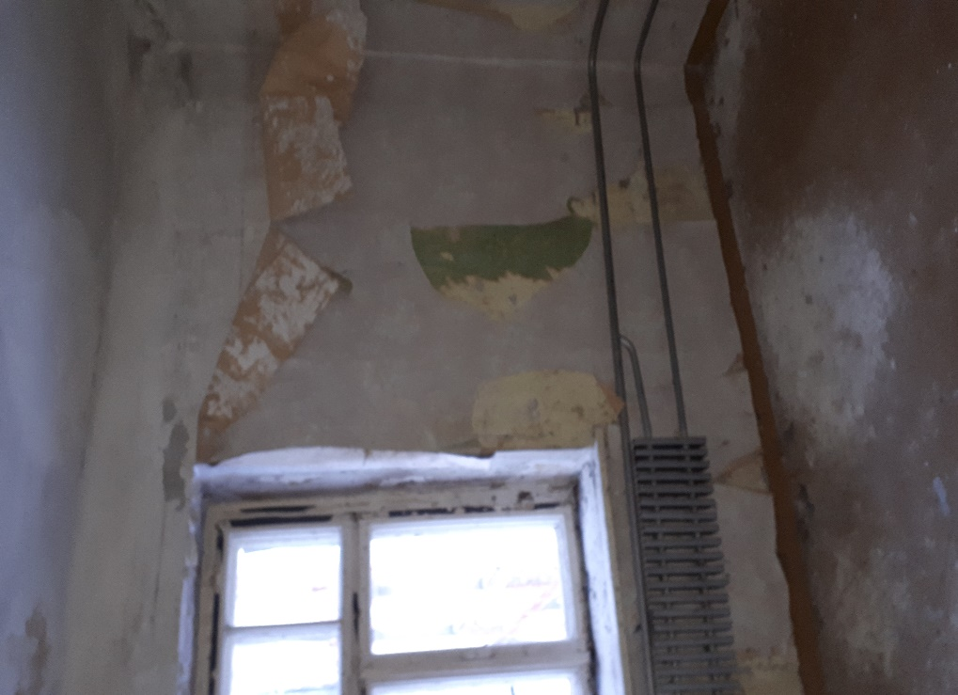
Dzīvokļa “Tauriņi 2”-4 dzīvojamā istaba

